台灣傳道六十年紀念特刊支分會專用稿紙 (寫好後請寄給梁世威弟兄 Carlliang05@gmail.com，手機0928-244715， Skype: carlliang3151，Line ID: carlliang)

單位名稱 | 台東第一支會 |  | 單位號碼  93793
單位資料 | 成立日期 | 西元1971年1月16日
 | 原屬單位 | 台東分會
 | 教堂地址 | 1971 台東鎮強國街68號  1972台東鎮中山路363號  1975台東鎮永樂街35號2樓  1975 台東鎮鐵發路292號  1975.8.2 台東市正氣北路206號
 | 教堂電話 | 089-325240
 | 歷任主教/會長(從第一任開始) | 林展棻  莊啟明  郝宗坤  廖萬連  楊哲雄  張松茂  陳建年  林新福  1987~1991 林鄉  1991~1993 李炎  1993~1996 林清崑  1996~1997.4.20 邵宗雍  1997.4.20~1997.9.14 陳泰榮  1997.9.14~1999.4.18 鄭聰敏  1999.4.18~2000.3.5 邵宗雍  2000.3.5~2004.3.7 王金星  2004.3.7~2011.9.25 蔡文方  2011.9.25~2013.3.3 張繼中  2013.3.3~ 2014.3.16 侯信裕  2014.3.16~2015.6.21 賴勝豐會長  2015.6.21~ 賴勝豐主教
重要史料 (請勿超過1,500字，所撰寫之資料請盡量包含人事時地物五大要項。 請附寄現任主教/會長照片及教堂照片。從前教堂及領袖之照片及重要活動史料照片亦很歡迎， 用畢歸還。)

1972.4.9 成立台東分會
1975.6 教堂落成
1975.8.2 教堂啟用
1987.7~11月 教堂擴建
1990.6 自台中傳道部改隸台北傳道部
2000.1.8 教堂第二次擴建動土 (2000年8月聖徒之聲，第n-14頁)
2000.8.13 劃分出鹿野分會
2004.3.7 將鹿野分會重新併入台東分會
2008.3.30 劃分台東第二分會，台東分會更名為台東第一分會
2015.6.21 花蓮支聯會成立，台東第一分會成為台東第一支會，由賴勝豐擔任主教

人物誌： 李炎 (1993年7月聖徒之聲，第87頁)，陳泰榮 (1997年11月聖徒之聲，第29頁)，賴勝豐 (2014年8月利阿賀拿，第N-5頁)，林新福 (1997年1月聖徒之聲，第N5頁)，陳松春，張松茂，王金星，蔡文方，陳建年

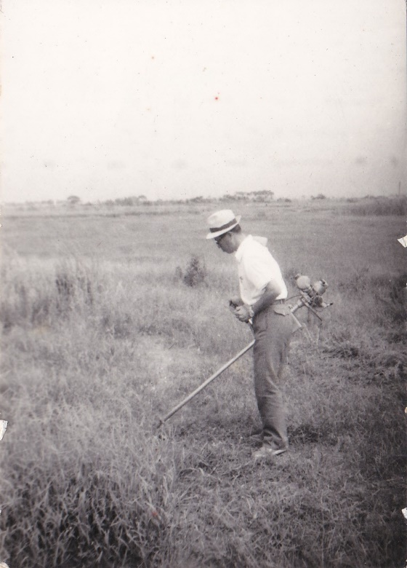
台東教堂基地原貌

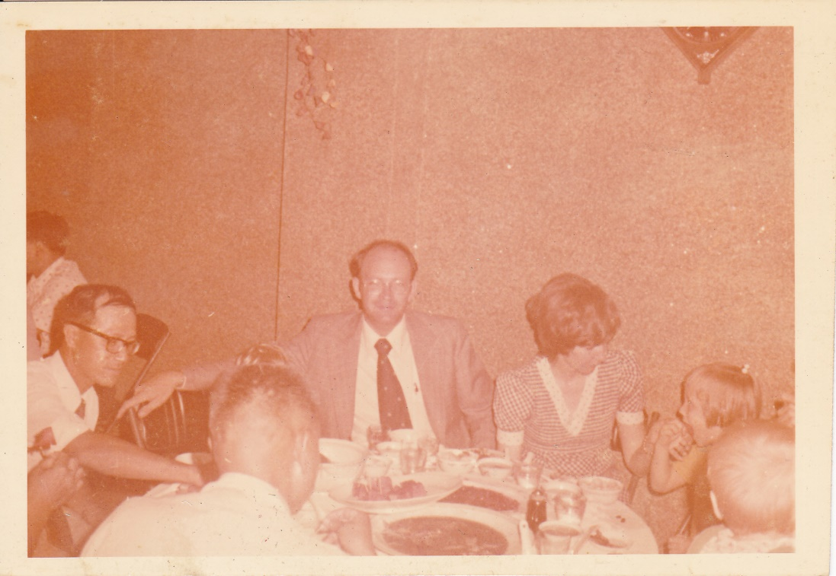
台灣傳道部會長倪爾遜第一次訪問台東教會

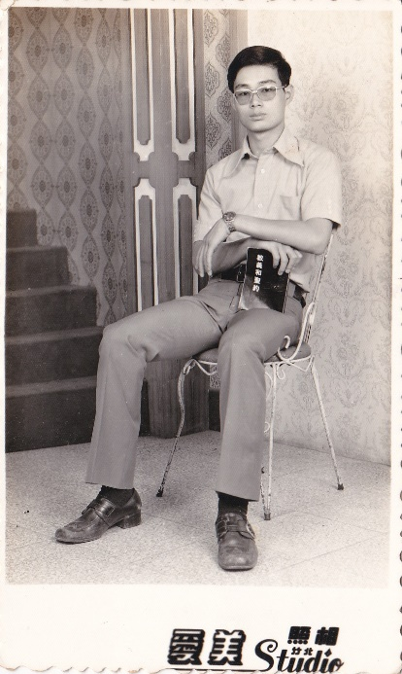

台東分會第一位台灣籍傳教士范運財長老

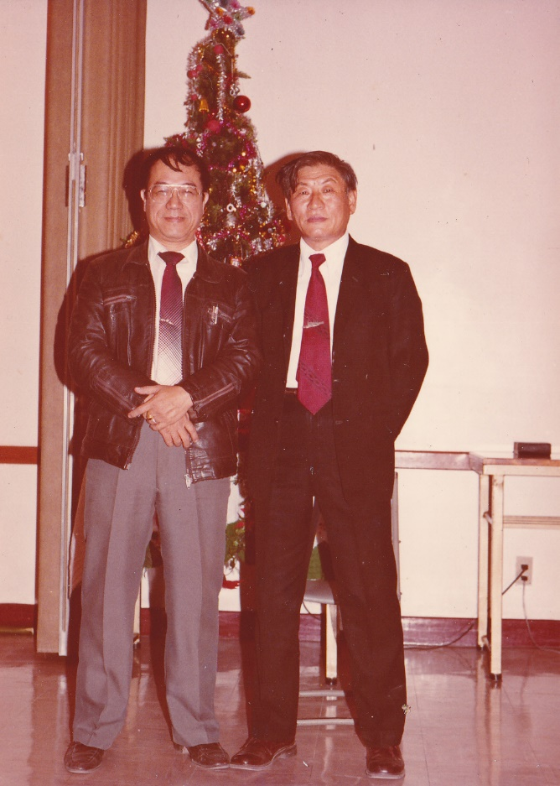
張松茂會長(右)與林新福會長

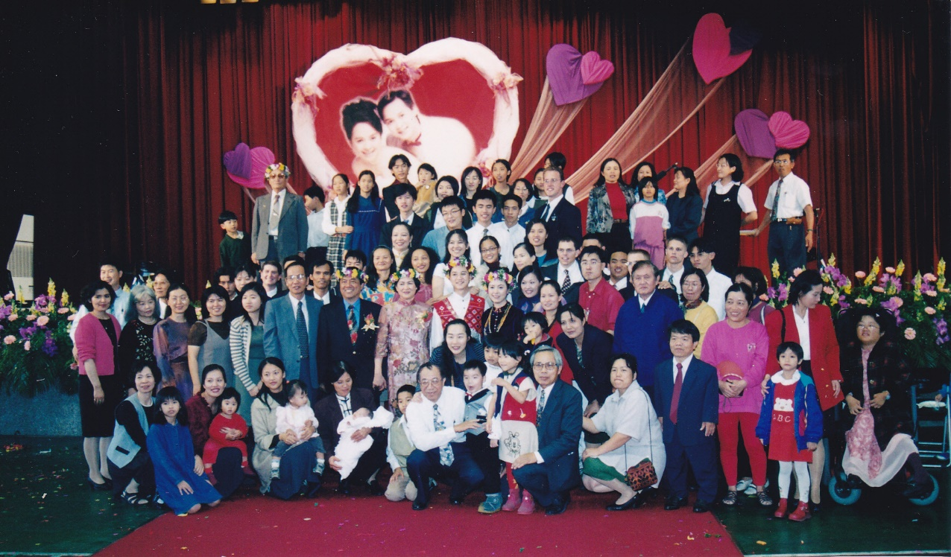
陳瑩姊妹婚禮

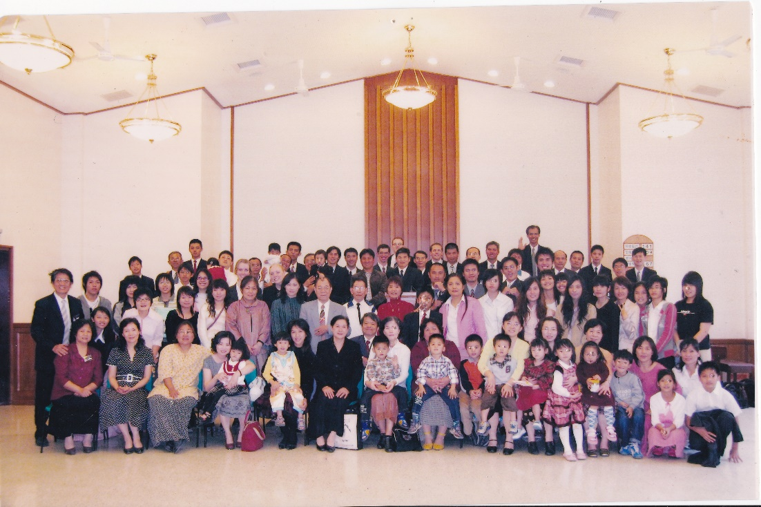

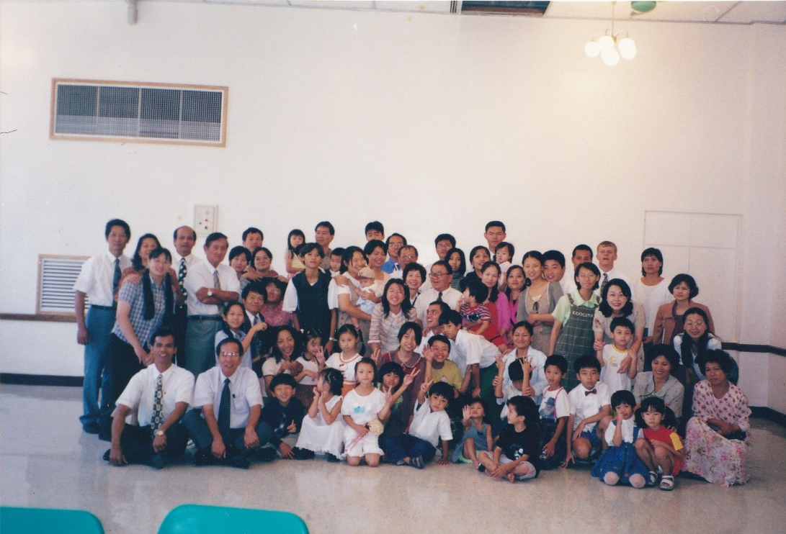

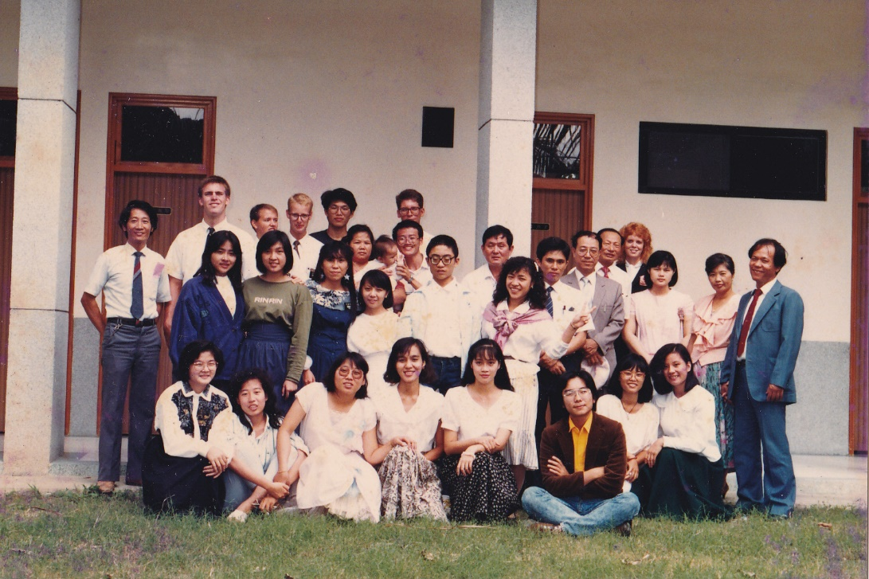

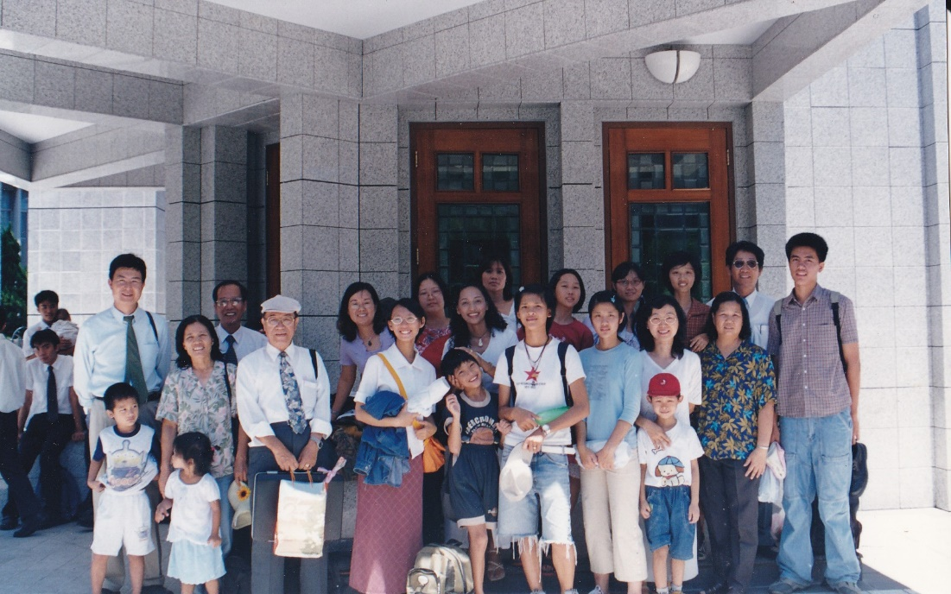
台北聖殿前留影

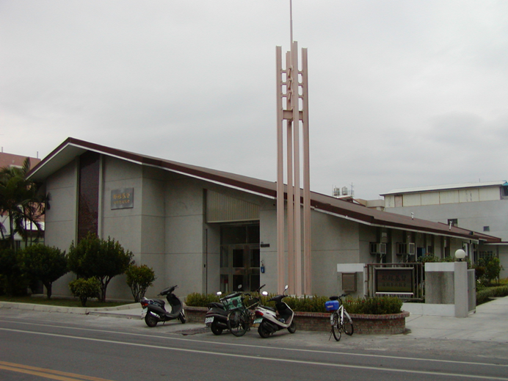
台東教堂 – 1972年落成，1974年奉獻，擴建二次
台東市正氣北路206號

補充資料提供者姓名： 電話： Email：

